Lunes
14
de febrero

Tercero de Primaria
Artes

Pinturas en movimiento

Aprendizaje esperado: practica habilidades técnicas propias de los lenguajes artísticos involucrados en la producción artística definida.

Énfasis: crea una producción bidimensional en donde sea evidente el uso de los principios de composición del dinamismo y el ritmo.

¿Qué vamos a aprender?

Aplicara los conceptos de dinamismo y ritmo en diferentes producciones bidimensionales.

Ya conocimos el concepto de dinamismo y ritmo. El ritmo como parte de nuestra vida cotidiana y los diferentes tipos de ritmo.

¿Qué hacemos?

En estas imágenes de Aprende en casa IlI, se puede observar claramente el ritmo.
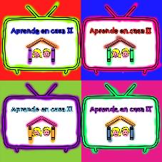

Sé que en la música también hay ritmo.

Pero, ¿En qué otras disciplinas artísticas existirán el ritmo?

Para dar respuesta a mi pregunta, los invito a ver el siguiente video.

- El ritmo en el ser humano y la sociedad y su significado en distintas disciplinas.
https://youtu.be/f9HlgSNVnL4

El ritmo en la música es una forma de expresión y se puede llevar a cabo con diversas actividades, una de ellas la observaremos en el siguiente video.

- Ejercicios Rítmicos. El ritmo.
https://www.youtube.com/watch?v=o0QveF1mymQ
Como se pudo observar en el video los ejercicios rítmicos son variados y muestran una forma alternativa de aprender elementos básicos de la música, en este caso, el ritmo a partir de una actividad lúdica.
Ahora realizaremos una actividad empleando algunos sonidos y ritmos para recrear una composición artística bidimensional.

Actividad 1. Bidimensional.

Necesitas el siguiente material.
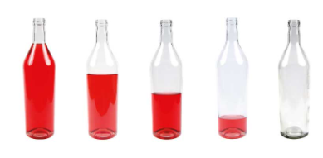

- 5 botellas de vidrio con agua de colores llenadas en diferentes niveles.
- 1 cuchara de metal.
- Soporte: ½ de papel ilustración.
- Pintura de diferentes colores.
- Pinceles, vaso con agua y trapo.

Este es un instrumento llamado botellófono.

La dinámica consiste en escuchar en un primer momento cada sonido de las botellas y relacionarlos con una expresión pictórica como un punto o una línea.

Tocaremos la primera botella y realizaremos la representación pictórica que le transmita el sonido, por ejemplo, si es un sonido agudo o grave con duración corta o extensa, representado con un punto o diferentes tipos de línea.

Recordar que una cualidad del sonido es la altura (sonidos agudos y graves).

Se representarán con cada uno de los sonidos de las botellas.

Por último, se realizará una combinación entre varios sonidos para observar la producción bidimensional que se obtuvo.

Consiste en una serie de elementos acomodados visualmente en diversas formas como: de decreciente a creciente, de creciente a decreciente, concéntrico o consecutivo.

Actividad 2. Composición dinámica.

Recordemos el concepto de dinamismo. Observemos el siguiente video.

- El análisis de la composición.
https://youtu.be/cRmvH4K45E0

Ahora realicemos una actividad sobre dinamismo.

Los materiales que vamos a utilizar son:

- Un soporte con fondo oscuro como: una cartulina o cartoncillo negro.
- Pintura blanca, azul, roja y amarilla.
- Dos pinceles con punta plana.
- Vaso o recipiente con agua y trapo.

Indicaciones:

- Con un pincel colocar primero pintura blanca.
- Aplicar pinceladas con dirección vertical, formando rectángulos o cuadrados.
- Repetir esta acción con el color amarillo y azul.
- Limpiar el pincel cada que se use un color, en el vaso con agua y secar con el trapo.
- Invitar al aprendiz a que aplique con color azul, blanco y rojo, de forma horizontal algunas líneas y cuadrados sobre el soporte oscuro, intercalando colores y figuras.

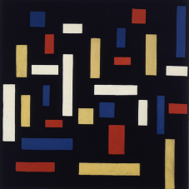
“Composición VII” de Theo Van Doesburg Straat

Como podemos ver el dinamismo dentro de la composición inspirada en la pintura, ya que hay líneas hacia arriba y de forma horizontal y son de diferentes tamaños y longitudes, proporcionándonos una sensación de equilibrio y dinamismo.

Actividad 3. Integro lo que aprendo.

Vamos a realizar una composición con los elementos que hemos aprendido como lo son el equilibrio, el dinamismo y el ritmo visual.

Los materiales a utilizar son:

- Recortes de triángulos de diferentes tamaños.
- Recortes de espirales.
- Pinturas de diferentes colores.
- Diferentes tipos de pinceles.
- Un soporte plano: ½ de papel ilustración.
- Vaso con agua, trapo y pegamento.

Indicaciones:

Traza una línea diagonal en el soporte que indicará el dinamismo que tendrá la producción.

Localiza el centro de tu soporte para empezar a realizar la producción bidimensional.

Colocar elementos como los triángulos, con una perspectiva concéntrica, tratando de efectuar que los elementos que terminen en punta se dirijan a los extremos.

Con pintura agregar elementos rítmicos como puntos y líneas diversas.

Lo que vas a hacer es una producción dinámica como las que realizaba Vasili Kandinsky.

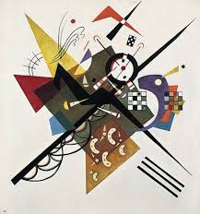
“On Whit II”, (1923) de Vasili Kandinsky.

Ya que dan una sensación de movimiento, además de jugar con elementos rítmicos como los tamaños y la seriación de las figuras, de los puntos y líneas.

Recapitulando lo aprendido:

- Reconociste los conceptos de ritmo en diferentes disciplinas artísticas.
- Reafirmaste el concepto de ritmo visual relacionando la música y el arte bidimensional.
- Integraste lo aprendido de los conceptos de ritmo y dinamismo para realizar tus propias producciones bidimensionales

El reto de hoy:

Te invitamos a que apliques lo aprendido en esta clase para realizar tus propias producciones bidimensionales, haciendo uso de los materiales que tengas en casa, en compañía de tus familiares.

Si te es posible consulta otros libros y comenta el tema de hoy con tu familia.

¡Buen trabajo!

Gracias por tu esfuerzo.

